
www.ofresh.fr

SYSTEME DE BRUMISATION HAUTE PRESSION 12, 20 et 50 buses

Catalogues
- Instruction de sécurité...…......... ...........… 2
- Spécifications produit………….........…… 3
- Contenu de la boite ……………………… 4
- Controle……………..…………………… 5
- Manuel d’utilisation…………………… …5
- Entretien quotidien…..……………...……10
- Problème frequents……… … ……………11
Modèles:
12 buses ref 124
20 buses ref 125
50 buses ref 211

Instructions de sécurité
Merci de lire ces instructions avant usage afin d’éviter tout accident
 |  | Vous devez lire et comprendre ces instructions avant toute installation. Vous devez également suivre les procedures de sécurité.
 |  | Il est impératif d’utiliser seulement l’eau du robinet propre. Ne pas utiliser d’eau de pluie recyclée, d’eau provenant d’une nappe phréatique,….. Les eaux non filtrées bouchent les buses et réduise la durée de vie de la pompe.  Nous préconisons d'installer un filtre UV en amont de votre installation, de vidanger toute l'eau du réseau HP en fin de saison ainsi qu'une désinfection du réseau HP en début de saison et ce afin d’éviter les contaminations de légionellose

 |  | Cette machine s’auto amorce mais il ne faut pas qu’il y ait d’air dans la pompe. Il est important de d’abord relier le tuyau au robinet extérieur, puis d’ouvrir ce dernier afin que l’eau remplace l’air dans la pompe.
 |  | Toutes les pièces doivent être celle d’origine afin de garantir un fonctionnement optimal et éviter des problèmes comme des fuites d’eau d’huile,…..
 |  | Si vous utilisez une rallonge, il faut utilisez une rallonge certifiée pour l’extérieur
 |  | Après quelques heures d’utilisation, pensez à vérifier la jauge de pression (vérifier 2 fois par mois environ). La pression doit toujours être entre 40 et 70 bars
 |  | Le filtre a eau doit être nettoyé régulièrement afin d’éviter que les buses ne se bouchent
 |  | La quantité de buses doit être adaptée aux spécifications de la machine afin de garantir que la pression soit optimale (voir tableau)
 |  | Les buses sont des pièces d’usures (non garantie) et doivent être changée quand elles sont bouchées
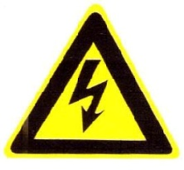
 |  | Si le moteur donne des signes de fatigue ou si son fonctionnement est anormal, il est important d’arrêter la machine de contacter le service technique au 0951 634 467.
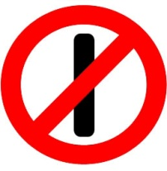 |  | Ne pas ouvrir la machine en fonctionnement

Spécifications produit

Code | Flux | Pompe | Puissance | Pression max | Rpm | Surface rafraichit
 |  | 3 pistons |  | 70Bar  1000Psi | 1400/50Hz  1680/60Hz
12 buses | 1.0L/min | 3 pistons | 180W | 70Bar  1000Psi | 1400/50Hz  1680/60Hz | 5M2 – 65M2
20 buses | 1.5L/min | 3 pistons | 180W | 70Bar  1000Psi | 1400/50Hz  1680/60Hz | 5M2–100M2
50 buses | 2L/min | 3 pistons | 250 | 70Bar  1000Psi | 1400/50Hz  1680/60Hz | 30-200m2

Tableau indicatif de la fourchette de buses à utiliser en fonction du modèle de pompe
Diamètre de l’orifice | 0.10mm | 0.15mm | 0.20mm | 0.30mm | 0.40mm
12 buses | 12~30 | 8~25 | 6~15 | 4~14 | 3~8
20 buses | 18~45 | 12~35 | 8~22 | 7~18 | 5~12
50 buses | 24~60 | 20~50 | 12~30 | 8~22 | 6~16

Contenu de la boite

 | Configuration | Qty
Machine | * Pompe 3 pistons * Système de contrôle tactile * Peut se contrôler via l’application Smartphone * Rappel du changement d’huile au bout de 300h d’utilisation | 1
Tuyau d’arrivé et de sortie d’eau | Filtre à eau haute qualité ( Filtre SS304) | 1
Tuyau d’arrivé et de sortie d’eau | Tuyau avec raccord robinet | 1.5m
Tuyau d’arrivé et de sortie d’eau | Tuyau de sortie avec connecteur | 1.5m
Tuyau d’arrivé et de sortie d’eau | Connecteurs de filtre à eau (déjà assemblé) | 2
Rampe d’eau | Tuyau de qualité PA12 ou raccord inox | Les quantités varient selon  modèle
Rampe d’eau | Buses haute qualité (0.15mm) | Les quantités varient selon  modèle
Rampe d’eau | Raccords rapide | Les quantités varient selon  modèle
Rampe d’eau | Raccords rapide fin de ligne | Les quantités varient selon  modèle
Rampe d’eau | Raccord en L | Les quantités varient selon  modèle
Rampe d’eau | Tubes inox 0.75m (250 bars)  Variable selon modèle | Les quantités varient selon  modèle
Rampe d’eau | Tubes inox 0.25m (250Bar) | Les quantités varient selon  modèle
Rampe d’eau | Crochets de fixation pour tube inox | Les quantités varient selon  modèle
Rampe d’eau | Machine et connecteur tuyau | 1
Autres pieces | Cutter | 1
Autres pieces | Emballage renforcé | 1
Autres pieces | Guide d’utilisation | 1
Autres pieces | Seringue | 1
Autres pieces | Lot de joint de rechange rond pour eau et huile (ne sert qu’en cas de problème ou pour la vidange de 1500h) | 1

Controle

- Après l’achat
- Vérifier que le produit n’a pas subit de choc
- Vérifier que le modèle du produit est le bon

- Pendant le fonctionnement
- Vérifier que la machine n’est pas abimée
- Vérifier que le cordon d’alimentation n’est pas abimé
- Vérifier que rien n’obstrue le filtre à eau ou les tuyaux
- Vérifier que l’assemblage est bien fait

Manuel d’utilisation

Etape 1: installation de l’arrivé d’eau avec son filtre

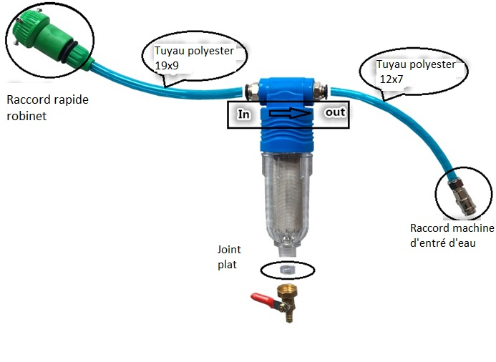
Joint plat

Etape 2: Installation de la rampe de tuyau haute pression

A. A l’aide du taille tuyau, arrondir les extrémités des tuyaux afin d’emboiter facilement les connecteurs
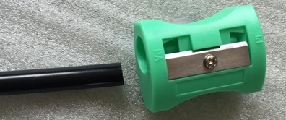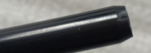

B. Installer votre rampe de brumisation haute pression en fonction de votre extérieur

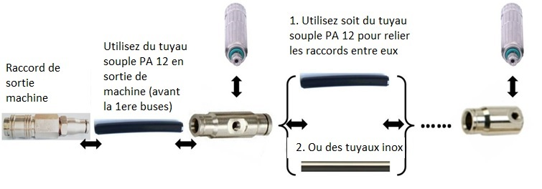

Attention:
1). Sur la sortie d’eau, il est impératif de raccorder une première section (jusqu’à la 1ere buses) avec du tuyau souple PA12 afin d’éviter les vibrations. Ensuite, vous pouvez soit continuer en tuyau souple ou passer ne tuyau inox (selon modèle acheté).
2). Suivant la configuration de votre terrasse, il peut être nécessaire d’utiliser des raccords coudes en L.
3). Dans tous les cas, le nombre de buses ne doit pas excéder le nombre indiqué dans le tableau plus haut.

4). Il est possible que nous n’utilisiez pas tous les tubes inox ou tout le tuyau livré en fonction de l’installation réalisé et du nombre de buses installée. Gardez bien le tuyau nylon PA12 ou inox, il pourra servir en remplacement d’un tuyau usé.

5). Le ligne de brumisation doit être installée entre 0 et 3m de haut par rapport au sol (nous recommandons entre 2 et 3m de haut).

Schéma type
Type A: carré ou rectangle (la première section utilise le tuyau souple, puis des sections de tube inox de 25cm. A noter qu’il est indispensable d’utiliser 4 raccords coude en L dans ce type d’installation
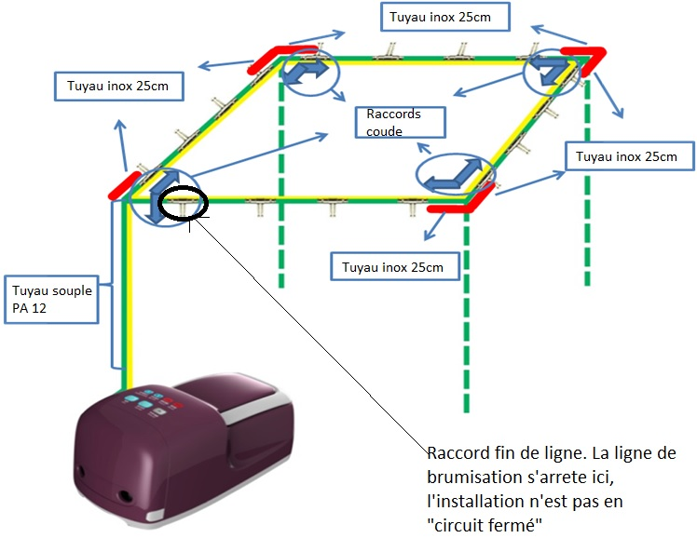

Type B: Triangulaire (quand l’angle est de plus de 45°, on ne peut pas utiliser de tube en inox mais il faut utiliser du tuyau souple PA 12 en faisant bien attention à ce qu’il ne soit pas plié)
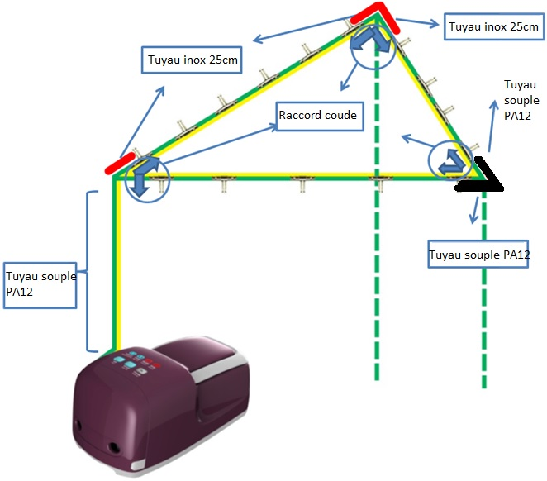

Type C: Ligne droite (dans cette configuration il est possible d’utiliser du tube inox ou du tuyau souple PA12)
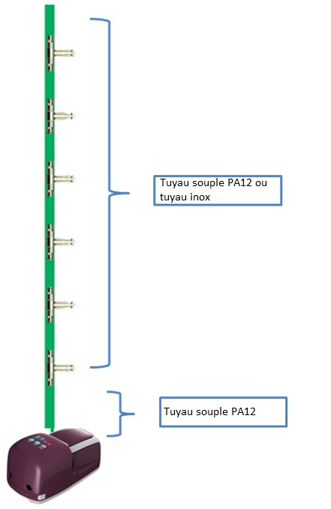

Etape 3: Remplir le réservoir d’huile avec le seringue (80ml) d’huile moteur 15W40

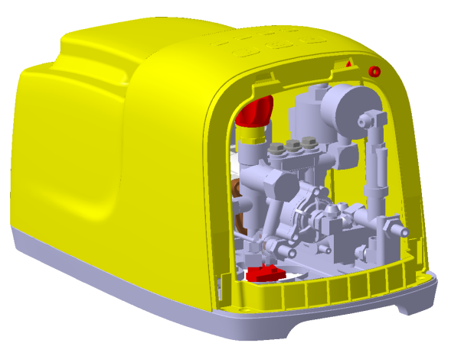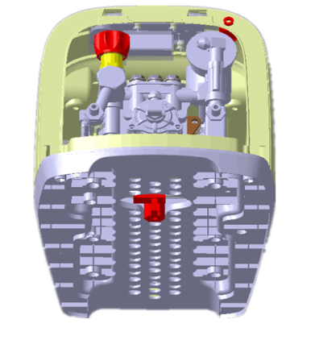
Remplir l’huile par ce trou
Vidange huile

Sur les schémas on voit l’endroit ou insérer la seringue ainsi que l’endroit par lequel s’écoule l’huile quand on fait une vidange (la première étant au bout de 300h).

Etape 4: Raccorder l’entrée et la sortie d’eau (quand on regarde la pompe de face, l’entrée est à droite et la sorite à gauche)

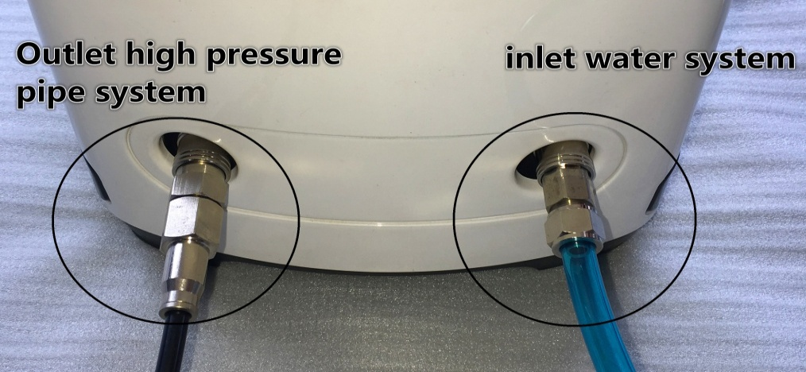

Etape 5:Faire fonctionner la machine

Il est à noter qu’il suffit d’ouvrir le robinet à 1/3 ou ½ car la machine n’a pas besoin de beaucoup d’eau). Si toutefois vous constatiez un désamorçage fréquent de la machine ou de l’air dans le tuyau, vous pouvez essayer d’ouvrir plus le robinet)

Etape 6:Régler la pression de fonctionnement de la pompe.



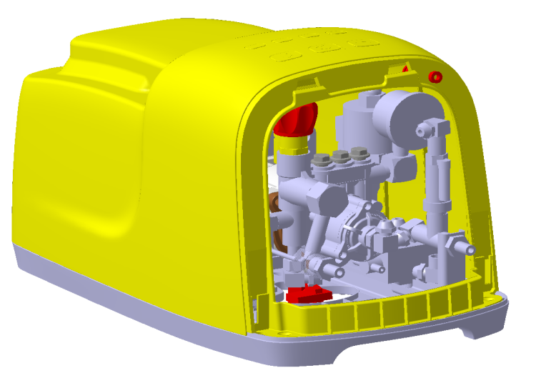
Modifier la pression en tournant la molette

Il est important que la machine fonctionne toujours entre 4 et 7Mpa (ou 40 à 70 bars). Tourner la molette jusqu’à obtenir une pression dans cette fourchette. Le mieux étant une pression entre 5 et 6Mpa (50 à 60 bars).

Etape 7: Utiliser votre Smartphone pour régler les fréquences de fonctionnement

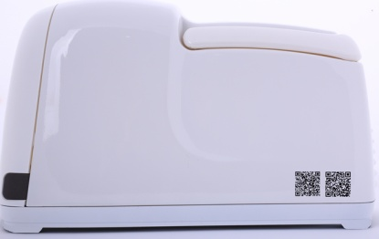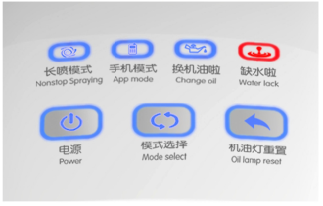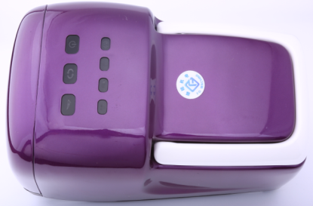
1

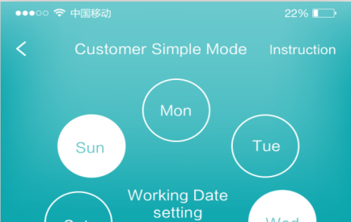
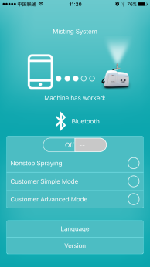
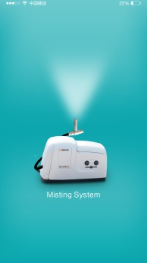

Attention, la fonction bluetooth doit être activée sur votre smartphone et le téléphone couplé avec la machine

Etape 8:Autre bouton de réglage:
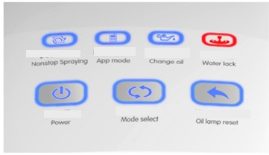
1. Power: Brille quand la machine ne fonctionne pas et s’éclaire quand elle fonctionne;
2. Mode select: Choisir entre “brumisation continue” ou “App mode” pour choisir les réglages;
3. Oil lamp reset: Après 300 heures d’utilisation, le bouton "change oil" s’allumera. Merci de vidanger l’huile puis de la remplacer, puis appuyer sur le bouton « Oil lamp reset » pendant 5s pour qu’il s’éteigne;
4. Nonstop Spraying (ou brumisation continue): La machine fonctionne en continue;
5. App Mode: Quand vous choisissez ce mode, la machine suivra les réglages fait sur votre smartphone; le réglage par défaut est de 30s de brumisation et 15s d’arrêt.
6. Water lack (ou manque d’eau): Cela signifie que le robinet d’eau n’est pas ouvert ou qu’il n’y a pas assez d’eau qui arrive à la pompe. La pompe va s’arrêter automatiquement.

Daily maintains manual

In order to having the best performance of this product and longest usage life, the user has

Maintenances régulières à effectuer:
Toutes les semaines (cela dépend beaucoup de la qualité de l’eau suivant les régions)
- Vérifier si le filtre à eau est propre ou non (tous les 3 jours);
- Vérifier le micro filtre à l’intérieur de chaque buses pour voir si les filtres sont propres ou non (tous les 3 jours); Pour cela, démonter la buse en son milieu et nettoyer le micro filtre en le passant sous l’eau.
- Vérifier les raccords entre les tuyaux en vue d’une éventuelle fuite (toutes les semaines); Changer les raccords si vous constatez une fuite

Maintenance après 1000h d’utilisation
- Nettoyer à fond le filtre à eau; Pour cela ouvrir le filtre et rincer abondement toutes les parties du filtre
- Retirer le connecteur de sortie d’eau, ouvrir le robinet et laisser couler l’eau pendant 3 minutes afin de nettoyer l’intérieur de la pompe;
- Ajuster la pression de fonctionnement de la pompe;
- Changer les buses qui ne brumisent plus ou mal;
- Changer les raccords défectueux (ou qui goutte) ainsi que le tuyau si nécessaire;

Maintenance toutes les 1500h
- Changer le filtre à eau si vous constater qu’il filtre moins bien ou que vous n’arrivez pas à le nettoyer;
- Verifier la pression;
- Changer les joints à eau et huile et vidanger l’huile (les joints sont livrés dans le sachet plastique) ;

Disfonctionement et solutions

Description du problème | Solutions
La machine ne démarre pas | 1、Vérifier que le grand bouton sur la prise est bien enclenché.  2, les boutons tactiles sont assez sensibles. Essayer d’appuyer sur le bouton power plus ou moins longtemps
La machine n’arrive pas à s’amorcer et/ou la pression est inférieur à 40 bars | 1、De l’air est à l’intérieur de pompe et nécessite d’être enlevé. Pour cela, retirer le tuyau de sortie d’eau et faire couler l’eau pendant 30s afin de purger l’air. Ensuite rebrancher le tuyau et redemarrer la machine.  2、Le filtre à eau ou le tuyau d’arrivé d’eau est bouché;  3、La différence de hauteur entre le robinet et la machine ne doit pas excédé 0,5m.  4、Un des joins de la machine a un problème et nécessite d’être remplacé
Il n’y a pas de brumisation | 1、La pression est trop faible. Il faut ajuster la pression (min 40 bars) et/ou réduire le nombre de buses;  2、Des raccords fuient et nécessite d’être remplacé.  3、Le filtre à eau est bouché et doit être nettoyé à fond  4、Un des joints de la pompe est usé et doit être remplacé;  5、Le ressort des buses anti gouttes est usé et la buse complète doit être remplacé
Quelques buses ne brumisent pas | La buse est bouchée. Le micro filtre doit être nettoyé ainsi que l’orifice de brumisation. Il faut les passer sous l’eau et dans du jus de citron si nécessaire. Si cela ne suffit pas il faut remplacer la buse
L’application en fonctionne pas | 1、Fermer complètement l’application et la redémarrer  2、Mettre à jour votre téléphone avec la dernière version du système
La machine est très bruyante ou vibre de manière anormale | 1、Retirer le tuyau de sorite d’eau et faire couler l’eau pour faire sortir l’air à l’intérieur  2、La machine a un problème et doit être réparée
La pompe a une température très élevé | 1、Il n’y a pas assez d’huile ou elle est sale. Rajouter de l’huile et vidanger si nécessaire.  2、Le moteur est en surchauffe, réduire la pression.
La pompe et/ou les connecteurs ont des fuites d’huile | 1、 Changer le joint d’huile  2、 Les boulons de la pompe ne sont pas assez serrés, resserrez les.

Connexion de l’appareil en bluetooth
S’assurer avant tout que la machine est branchée sur une prise électrique.

Android : Télécharger l’application « fog machine » depuis le google play store.
Raccorder la machine au secteur et mettre la machine sur « App mode »

Allumer le bluetooth de votre téléphone
Ouvrir l’application et cliquez sur l’icone puis sélectionnez FG0XXXX.
Votre téléphone est maintenant connecté à la machine et vous pouvez procéder aux réglages via les menus de l’application.

Iphone : Télécharger l’application « Misting system » depuis l’Apple store.
Allumer le bluetooth sur votre téléphone et le téléphone devrait se connecter automatiquement.
Ouvrir l’application et cliquez sur l’icone puis sélectionnez FG0XXX.
Votre téléphone est maintenant connecté à la machine et vous pouvez procéder aux réglages via les menus de l’application.

Attention :
- Il est recommandé d’utilisé un smartphone récent afin d’avoir la meilleur compatibilité possible et également la meilleur stabilité possible de la connexion bluetooth
- Une machine ne peut être connectée qu’à un seul téléphone. Si vous souhaitez vous connecter d’un autre téléphone, il faut d’abord arrêter la connexion avec le premier téléphone

GARANTIE ET PROCEDURE DE ​​SERVICE APRES VENTE:
Tous nos systèmes de brumisation sont garantis 1 an pièces et main d'œuvre. Si, au cours de cette période, votre produit commence à mal fonctionner, merci suivre la procédure ci-dessous:
- Avant toute chose, appelez le service SAV au 0951 634 467 pour déterminer la cause du problème et la solution à y apporter
- Après l'approbation du technicien, emballez votre système de brumisation dans son emballage d'origine.
- Joignez le ticket d'achat original en entourant la date (aucune photocopie ne sera acceptée)
- Envoyer le tout à: EFYDIS, 4 allée de l’olivet 07300 Saint Jean de Muzols
- Nous réparerons ou remplacerons votre système de brumisation et vous le retournerons à nos frais, à l'adresse indiquée par vos soins (adresse en France).
Si vous avez des questions ou des commentaires, n'hésitez pas à nous contacter à contact@efydis.fr ou au 0951 634 467 ou visitez notre site www.ofresh.fr

